Taller

El sitio web corresponde a una agencia inmobiliaria que ofrece servicios de venta, compra y asesoría en bienes raíces, actualmente cuenta con cuatro páginas.

Página 1 Página principal donde se enmarca a groso modo que se hace en la empresa

Las páginas tienen

* Un menú de navegación estático que debe ser ajustado ya que el tamaño del texto debería ser más grande y visualmente no está bien.
* Un slider automático que aparece actualmente en cada una de las páginas, que se hizo en html pero debe ser corregido en javascript, las imágenes actualmente están desajustadas y no ocupan el espacio correspondiente.

El menú de navegación tiene 4 pestañas

1. inicio: corresponde a la página 1

Se le debe adicionar debajo del slider dos cuadros uno frente al otro donde vaya

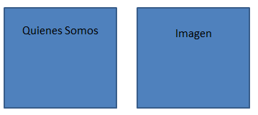

2. Servicios: en esta página, actualmente cuenta con un acordeón que no está funcionando correctamente y debería ser remplazado por una galería (Galería 1) donde se enmarque cada uno de los servicios que presta la empresa, al dar click en cada uno de estas ventanas, debe desplazar al usuario a la página correspondiente.

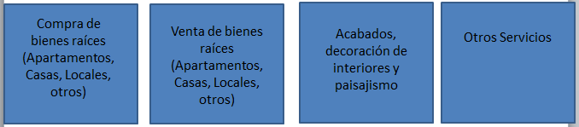

Al abrir la ventana de compra de inmueble debe aparecer una galería en la cual aparezcan cada uno de los proyectos a la venta actualmente.

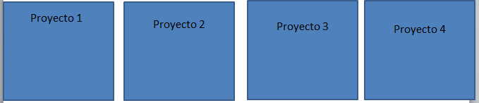

Al dar click sobre proyecto 1 la imagen debería aumentar y a través de un slider que el usuario mueve a su gusto, rotarían las imágenes de dicho proyecto.

3. Blog: actualmente cuenta con un acordeón, que no funciona correctamente.

4. Formulario: No está funcionando, debe guardar la información que ingresan los usuarios.